关于华立公司（含华萨公司）地块土壤环境详细调查和风险评估项目征集报价的公告

广州群生招标代理有限公司受广州华立颜料化工有限公司（以下简称华立公司）、广州华立-萨其宾化工有限公司（以下简称华萨公司）委托，为两司地块土壤环境详细调查和风险评估项目征集报价。邀请情况如下：
一、项目内容
兹邀请供应商就华立公司（含华萨公司）相关地块土壤环境详细调查和风险评估项目提交报价资料，报价包含地块土壤环境详细调查和风险评估全部费用。本项目后续工作拟根据国家、广东省、广州市的相关法律法规、工作标准及要求，结合地块的实际情况开展场地土壤环境详细调查，对地块土壤环境详细调查和风险评估进行招标，本次征集到的资料仅用于后续招标项目限价设定的参考。

- 公司及场地概况
华立公司始创于1953年，1965年迁厂至现址，1993年由工厂制转为公司制，2001年华立公司由国有企业转制为有限责任公司，是一家具有五十多年颜料生产经营经验的企业，曾为世界上产销量最大质量最好的立德粉生产经营基地,主要经营锌钡颜料（立德粉）、塑料助剂、高锰酸盐、配色母粒等化工产品。为积极响应广州市委市政府“退二进三”的工作部署，华立公司于2008年3月停止产品生产、华萨公司于2008年7月停止了产品生产，生产设备和建筑物已拆除。
两司场地位于广州黄埔区黄埔大道南岗西路238号，占地面积41万平方米，其中：华立公司占地面积31万平方米（其中：山地面积约10万平方米，宿舍、办公区及生活区占地面积约4万平方米），华萨公司占地面积10万平方米。

三、报价要求
请有意向提供报价信息的供应商分别就华立公司、华萨公司的地块土壤环境详细调查和风险评估进行报价，且在下文规定的时间、地点递交相关报价资料（报价格式详见附件2）。报价资料应对计费依据、计算公式、以及国家、省、市、行业相关收费标准等作出尽量详细的说明，以便招标人了解本项目报价组成及进行成本分析。
四、其它声明
本次征集资料与供应商后续投标工作无直接关联，是否采纳相关数据，由我司及华立公司(含华萨公司)决定。
建议具有报价意向的供应商自行前往项目现场进行实地考察，地块图纸详见附件1。
五、递交报价资料的时间、要求和地点：
1.时间：请于2019年7月31日到2019年8月8日（休息日除外），每日9:00-12:00,14:00-17:00将报价资料递交至广州市越秀区东风东路555号粤海集团大厦2204室。
2.报价资料包括（营业执照复印件、报价资料格式需加盖单位公章）：
（1）供应商营业执照复印件；
（2）报价资料格式（附件2）；
（3）所报相关地块土壤环境详细调查和风险评估的技术文件；
（4）供应商公司简介；
（5）供应商联系人、联系方式。
上述资料提供一式两份。
3.地点：广州市越秀区东风东路555号粤海集团大厦2204室
4.报价资料接收人：
刘小姐，联系电话：020-83812782、18011735206
六、联系事宜：刘小姐，联系电话：020-83812782、18011735206

广州群生招标代理有限公司
2019年7月31日

附件1：
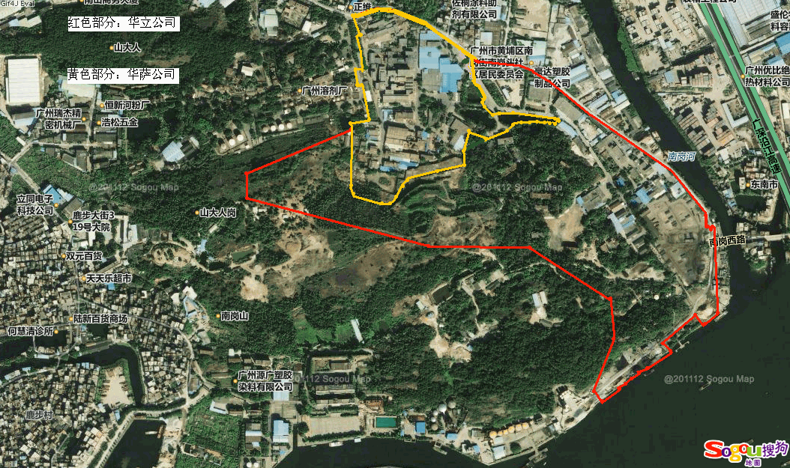

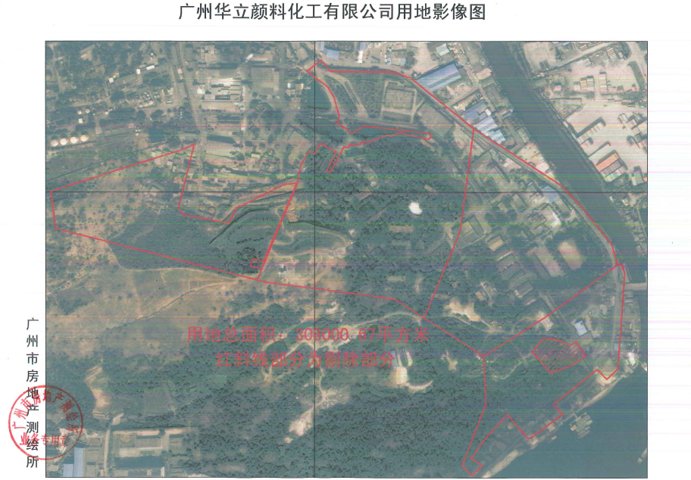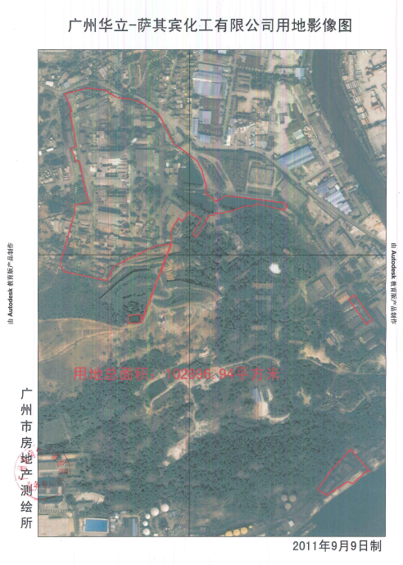

附件2：
华立公司（含华萨公司）地块土壤环境详细调查和风险评估项目报价表
报价内容 |  | 单位名称 |  | 备注
 |  | 广州华立颜料化工有限公司 | 广州华立-萨其宾化工有限公司 | 备注
土壤 | 钻孔数量
土壤 | 深度
土壤 | 钻孔单价（米）
土壤 | 合计
土壤 | 检测数量
土壤 | 检测单价
土壤 | 合计
土壤 | 共计
地下水 | 钻孔数量
地下水 | 深度
地下水 | 钻孔单价（米）
地下水 | 合计
地下水 | 检测数量
地下水 | 检测单价
地下水 | 合计
地下水 | 共计
质控
编制费
其它
税
报价总计
工期（天）
说明：本表格式可自行修改，但报价组成应尽量详细。请供应商详细填写备注内容，主要说明计价依据、计算公式、收费标准等内容，以便招标人了解项目的各项费用组成。

